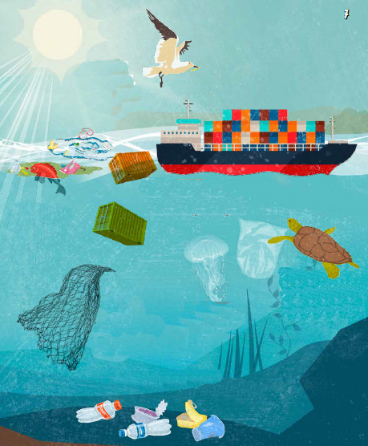

Ohne geht es auch
Bisher nutzt jeder Deutsche 71 feste Plastiktüten im Jahr.
Abfall fliegt mit!
So gut wie jeder Seevogel wird in den kommenden 35 Jahren Pastikteile fressen.
Giftklumpen
Manche Kunststoffe saugen Schadstoffe auf wie ein Schwamm. So gelangt mit Plastikteilen auch viel Gift in die Tiere.
Kunststoff – verrückt
Rund 300 Millionen Tonnen Plastik werden weltweit jedes Jahr hergestellt. Packte man alles auf Tieflader, ergäbe sich eine Lasterkette, die dreimal um die Erde reichte.
      - Welche Gefahr besteht in den kommenden Jahren praktisch für alle Seevögel durch den Plastikmüll?
Ewig haltbare Geisternetze
Plastik bedroht alle 7 Arten von Meeresschildkröten. Sie fressen es oder verfangen sich darin.
Allein in der Ostsee verlieren Fischer jedes Jahr rund 10.000 Netze.
Weltweites Problem
Selbst am Boden der Tiefsee und in der Arktis wurde schon Müll gesichtet..
Bedrohung für bedrohte Tiere
- Warum sind alle Meeresschildkröten durch Plastik im Meer gefährdet?
- Wie viele Netze verlieren Fischer allein in der Ostsee?
- Plastikteile im Magen sind für viele Tiere ein Problem. Welche Gefahr besitzen manche Kunststoffe zusätzlich für Tiere?
- Tiefsee und Arktis sind entlegene Gebiete unserer Erde. Was wurde dort neben Lebewesen schon gefunden?

